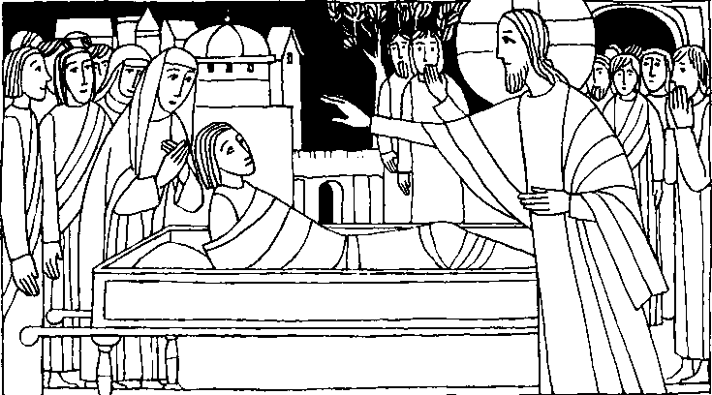
Nr. 31 10. Sonntag im Jahreskreis C
Lk. 7,11 -17
Junger Mann, ich sage dir: Steh auf!
Als Jesus in die Nähe des Stadttores von Naim kam, trug man gerade einen Toten heraus. Es war der einzige Sohn seiner Mutter, die Witwe war. Viele Leute aus der Stadt begleiteten sie. Als der Herr die Frau sah, hatte er Mitleid mit ihr und sagte zu ihr: Weine nicht! Dann ging er zu dem Sarg hin und berührte ihn. Die Träger blieben stehen, und er sagte: Junger Mann, ich sage dir: Steh auf! Da richtete sich der Tote auf und begann zu sprechen...
Für mein Leben
Immer wieder wird aus unserem Verwandten- oder Bekanntenkreis jemand sterben. So schmerzlich diese Trennung auch ist, so tröstlich ist die Gewißheit, daß unsere Toten leben. Jesus hat es versprochen: Wer an mich glaubt wird leben, auch wenn er gestorben ist.
Gebet
0, Herr, gib allen Verstorbenen die ewige Ruhe und das ewige Licht leuchte ihnen, Herr laß sie ruhen in Frieden. Amen.

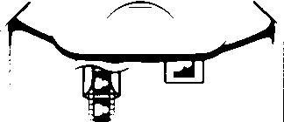

Tragedle Worte, die in den Sätzen fehlen, in die Kästchen ein. Das Lösungswort sagt dir, was wirChristen immer lieben und verehren sollen.
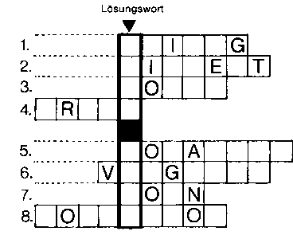
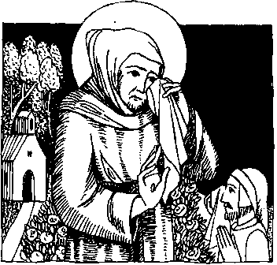
Das Herz-Jesu-Fest
„Die Liebe wird nicht geliebt"
Einst vernahm ein Bauer ein klägliches Weinen im Wald. Er ging dem Weinen nach und fand den hl. Franziskus wie er immer wieder voll Schmerz die Worte wiederholte: „Die Liebe wird nicht geliebt, die Liebe wird
- Alle Christen sollen sich bemühen
zu werden.
- Wir sollen nicht vergessen für die
der Christen zu beten.
3. Das Lieblingsgebet der Mutter Gottes ist der 4.
5. Der Lieblingsjünger Jesu heißt
- Wenn uns jemand beleidigt hat, sollen wir ihm
- Jesus ist Gottes ....
8. Wir sollen uns bemühen die heilige
immer mit großer Andacht
zu empfangen.
nicht geliebt". Als der Bauer erfuhr, daß der hl. Franziskus so tiefen Schmerz darüber empfand, daß Gottes Liebe nicht erwidert wird, überkam ihn auch heftiger Schmerz und er weinte mit dem hl. Bruder mit
Zur Erinnerung an diese erschütternde Begegnung steht heute in der Nähe der Portiunkulakirche in Assisi die sogenannte Tränenkapelle
Am Herz-Jesu-Fest, wie auch an allen HerzJesu-Freitagen, beten wir:
„Am Kreuz erhöht, hat er sich für uns dahin- gegeben, aus unendlicher Liebe und alle an sich gezogen. Aus seiner geöffneten Seite strömen Blut und Wasser, aus seinem durchbohrten Herzen entspringen die Sakramente der Kirche. Das Herz des Erlösers steht offen für alle, damit sie freudig schöpfen aus den Quellen des Heiles".
Die hl. Margareta Allacoque durfte einst das durch unsere Gleichgültigkeit verwundete Herz Jesu schauen, sie hörte dabei die Worte: „Sieh an, mein Herz, das durch die Gleichgültigkeit und den Kaltsinn so vieler verwundet ist".

Mein Wochenvorsatz zum Heiligen Jahr: Täglich ein Gebet für die verstorbenen Angehörigen!
letselleisung von Nr. 30. Jesus sprach den Segen und brach die Brote. Alle aßen mad wurden satt

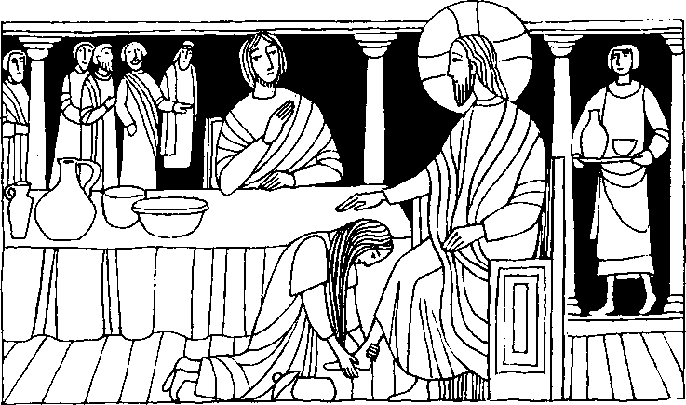
Nr. 32 11. Sonn ag im Jahreskreis C
Lk. 7, 36 - 8, 3
Ihr sind ihre vielen Sünden vergeben,
weil sie mir so viel Liebe gezeigt hat.
In jener Zeit ging Jesus in das Haus eines Pharisäers, der ihn zum Essen eingeladen hatte ...Als nun eine Sünderin erfuhr, daß er im Haus des Pharisäers zu Tisch war, kam sie mit einem Alabastergefäß voll wohlriechendem Öl und trat von hinten an ihn heran. Dabei weinte sie und ihre Tränen fielen auf seine Füße. Sie trocknete sie mit ihrem Haar, küßte sie und salbte sie mit dem Öl. Der Pharisäer dachte: Wenn er wirklich ein Prophet wäre, wüßte er, daß sie eine Sünderin ist ... Jesus sagte zu ihm: Ihr sind ihre vielen Sünden vergeben, weil sie mir so viel Liebe gezeigt hat ... Dann sagte er zu ihr: Deine Sünden sind dir vergeben ... Dein Glaube hat dirgeholfen. Geh in Frieden!
Für mein Leben
Mag die Sünde noch so groß sein, in dem Augenblick, wo wir bereuen und bekennen, verzeiht uns der unendlich barmherzige Gott und schenkt uns seinen Frieden.
Reuegebet  Dich liebt, o Gott, mein ganzes Herz; und dies ist mir der größte Schmerz, daß ich erzürnt Dich, höchstes Gut. Ach, wasch mich rein in Jesu Blut. | Daß ich gesündigt, ist mir leid;  zu bessern mich bin ich bereit.  Mein Gott und Herr, mir doch verzeih; nie mehr zu fallen, Gnad verleih.

if

19. Juni - heiliger Romuald Er büßte für seinen Vater
E 4=B
X 4=S X -2'
•
1=G 3=T 2=A
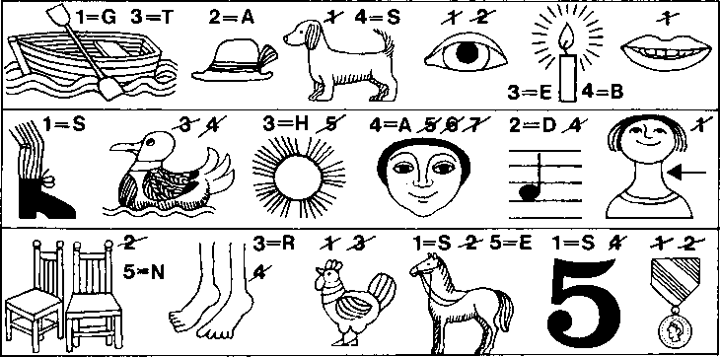
Romuald wußte alsJunge nicht richtig, was er anfangen sollte. Er war als Grafensohn in der italienischen Stadt Ravenna geboren. Mit seinen Kameraden tobte er durch die Stadt und wad mit Geld um sich, als ob es auf der Welt nichts anderes als Vergnügen gäbe. Niemand von seinen Freunden aber ahnte, daß Romuald oft stundenlang nachdachte, was wohl aus seinem Leben werden würde.
Eines Tages erlebte er, daß sein Vater, der sehr jähzornig war, mit einem Verwandten in einen heftigen Streit geriet. Romuald mußte zusehen, wie die beiden Männer mit dem Degen aufeinander losgingen, und wie der Vater seinen Gegner tödlich verletzte. Romuald wurde von Entsetzen über das Verbrechen seines Vaters ergriffen und nahm die seinem Vater auferlegte, damals übliche vierzigtägige Buße freiwillig auf sich. In der Einsamkeit eines Klosters bekehrte er sich. wurde Mönch und blieb sieben Jahre dort. Die gleiche Leidenschaftlichkeit, mit der er vormals den Vergnügungender Welt nachgejagt war, trieb ihn jetzt zu einem Leben vorbildlicher Frömmigkeit an.
Da zu dieser Zeit in den Klöstern viel Lauheit herrschte, bildete seine Strenge ein Ärgernis für die anderen Mönche. Diese hatten es längst aufgegeben, den steilen und mühseligen Weg zur Vollkommenheit emprozusteigen. Romuald zog sich ihren Haß zu, der soweit ging, daß man ihn
mißhandelte. Der Abt erlaubte ihm, das Kloster zu verlassen um unter der Leitung eines Einsiedlers, der nahe bei Venedig ein Klausnerleben führte, Gott besser zu dienen.
Romuald unterwarf sich hier viele Jahre lang einer harten Schule, dann zog er selbst predigend und mahnend durchs Land.Er ertrug Mühsal und Anfeindungen und lebte den Menschen durch
sein Beispiel die Strenge der Ordensregel vor.
Seine feurigen Predigten bekehrten viele, sogar seinen eigenen Vater.
Immer mehr junge Männer kamen zu ihm, der bald als Eremit in der Abgeschiedenheit der Berge lebte, oder auf Verlangen seiner Oberen sich als Abt in seinem früheren Kloster betätigte. Am liebsten hielt Romuald sich in der Einsiedelei in Camaldoli auf. Davon bekam der Einsiedlerorden, den Romuald später gründete, auch seinen Namen. Die weiß gekleideten Kamaldulensermönche leben in ständigem Stillschweigen und beschäftigen sich mit Gebet und Arbeit. Ihr Orden ist einer der strengsten.
Doch Romuald hat einmal gesagt: „Gott hat den Menschen nicht zu Elend und Dual geschaffen, sondern zur Freude, aber zu einer Freude, die aus christlicher Gesinnung und Tugend quillt." Er starb am 19. 6.1027 Als man später sein Grab öffnete, war sein Leib unversehrt und ohne Merkmale der Verwesung.

RatsellOsüng von Nr. 31. Jesus sprach. Steh aufl Da richtete sich Zu beziehen beim
der Tote auf und begann zu sprechen, mad Jesus gab ihn seiner Kath Pfarramt St Bruder Klaus
Mutier 8000 München 83, Putzbrmaner Straße 272

If
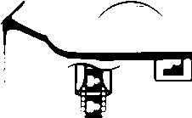

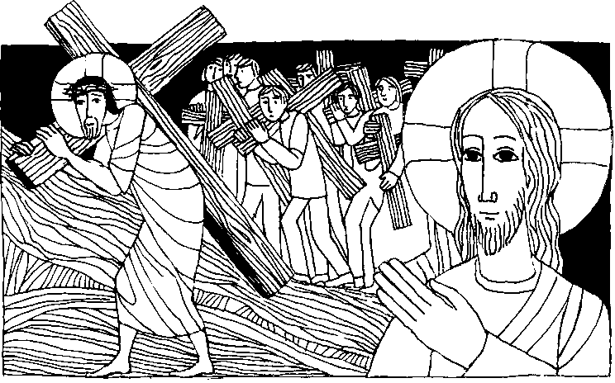
Nr. 33 12. Sonntag im Jahreskreis C
Lk. 9, 18 - 24
Du bist der Messias Gottes - der Menschensohn muß vieles leiden Jesus fragte die Jünger: Für wen halten mich die Menschen?... Und ihr, für wen haltet ihr mich? Petrus antwortete: Für den Messias Gottes. Er aber verbot ihnen streng, es jemanden weiterzusagen. Und er fügte hinzu: Der Menschensohn muß vieles erleiden: er wird von den Ältesten, Hohenpriestern und Schriftgelehrten verworfen werden, er wird getötet, aber am dritten Tag wieder auferweckt. Zu allen sagte er: Wer mir nachfolgen will, verleugne sich selbst und nehme täglich sein Kreuz auf sich. So folge er mir nach. Denn wer sein Leben retten will, wird es verlieren: wer aber sein Leben um meinetwillen verliert, wird es retten.
Für mein Leben
Jesus sagt uns heute: wir sind nur dann seine Jünger, wenn wir bereit sind, die täglichen kleinen Kreuze und Unannehmlichkeiten anzunehmen. Ich will deshalb, wenn mir etwas schwer fällt, an Jesus denken und es ihm zuliebe annehmen.
Lied  So laßt uns denn dem lieben Herrn mit unserm Kreuz nachgehen  und wohlgemut, getrost und gern  in allen Leiden stehen.  Wer nicht gekämpft, trägt auch die Kron des ewgen Lebens nicht davon. | Gotteslob 616/5

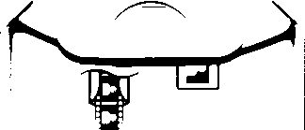

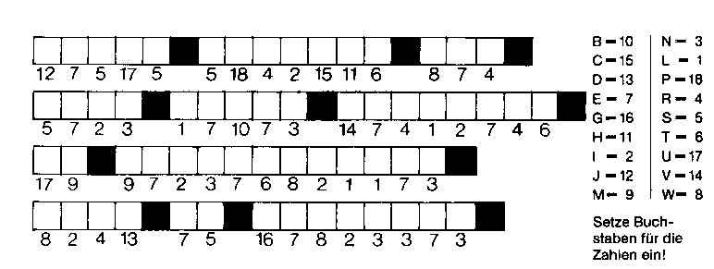

21. Juni - Aloisius
„Niemand kenn seine Leidenschaften beherrschen, ohne ein Mann des Gebetes zu sein."
Dieser Ausspruch des Heiligen genügt, um alle verkitschten Darstellungen von ihm zunichte zu machen. Aloisius war nicht der zuckersüße Marzipan-Junge. Aloisius war ein junger Mann, der wußte, welch ungestüme Gewalt der Triebe gerade in einem jungen Burschen verborgen ist: der wußte, daß diese Macht der Leidenschaften jeden Augenblick ausbrechen und sich verheerend über sich und andere hinwegwälzen kann; der wußte, daß diese Sturzbäche der Leiden- schalten wie ein Hochwasser mit seinen schmutzigen Fluten alleszerstören kann -f ür das Erdenleben und - für die Ewigkeit.
Früher als sonst setzten bei Aloisius die Reifejahre ein. Er stammte aus dem Geschlecht der Gonzages. In ihm floß das Blut von Gewaltmenschen, von leidenschaftlichen Soldaten und Herrschern. Sein Vater war wegen seiner Spielsucht bekannt und gefürchtet. Sein Bruder Rudolf hatte keinen guten Ruf. Aloisius veranlaßte ein Magen-und Gallenleiden und wohl auch der früh einsetzende Kampf gegen seine Triebe, immer wieder Hungerkuren zu machen. Eines seiner Leitmotive, das ihn über vieles hinwegrettete, war: „Quid hoc ad aeternitatem? - Was nützt mir das für die Ewigkeit? -
Sein Wille wurde immer mehr gestählt und hatte besonders das eine Ziel: Nur keine Sünde! Der Leib hat einfach zu gehorchen, die Seelezu herrschen. Diese Ordnung hat er auch konsequent gehalten. Die regelmäßige Speise der Eucharistie befähigte ihn dazu. Damals ging man ja nur selten zur heiligen Kommunion Aloisius machte
eine große Ausnahme und ging alle Sonntage. Drei Tage galten ihm als Vorbereitung, drei Tage als Danksagung. Sein Wahlspruch lautete: „Zu Größerem bin ich geboren!"
Der Vater war stolz auf seinen ältesten Sohn. Ein Riesenkampf aber begann, als Aloisius ihm mitteilte, er werde Jesuit. Erst als der Vater Aloisius eines Tages überraschte. wie er sich geißelte, brach der Starrsinn.
Während seines Novlziates in Rom brach 1591 die Pest aus. Aloisius meldete sich sofort zum Krankendienst Bald wurde er angesteckt. Drei Monate kämpfte seine stahlharte Natur gegen die Krankheit. Kein Laut der Klage kam über seine Lippen. Sein Beichtvater Kardinal Bellarmin fragte ihn: „Aloisius, wie geht es?" -,In den Himmel, wenn meine Sünden mich nicht daran hindern', lautete die Antwort. Beim Sterben ließ er das „Großer Gott.' anstimmen.
Kennst du übrigens das Aloisiusbündnis?
Über 2000 Buben und Mädchen sind schon dabei. Wenn du bereit bist monatlich zu beichten und täglich ein Gebet zum hl. Aloisius zu beten, kannst auch du Mitglied werden. Du erhältst
einen kleinen Ausweis mit
Gebet und ein Bild vom Heiligen.
Anmeldung an:
Pfarrer Karl Maria Harrer Putzbrunner Straße 272 8000 München 83

Mein Wochenvorsatz zum Heiligen Jahr:
Bei unangenehmen Dingen will ich sagen: 0, Jesus aus Liebe zu dir!
Ratsellösung von Nr 32 Jesus sprach zu der Frau' Dein Glaube hat dich gerettet. Geh hin in Frieden

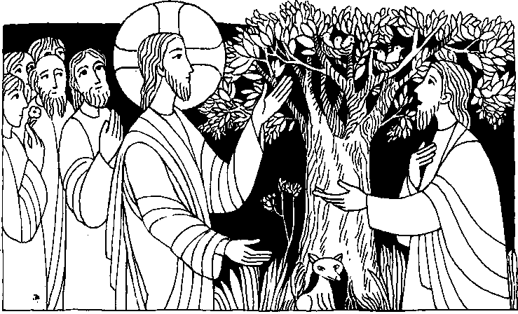
Nr. 36 . 13. Sonntag im Jahreskreis C
Lk. 9, 51 - 62
Ich will dir 4ctigen, wohin du auch gehst
Ein Mann redete Jesus an und sagte: Ich will dir folgen, wohin du auch gehst. Jesus antwortete ihm: Die Füchse haben ihre Höhlen und die Vögel ihre Nester; der Menschensohn aber hat keinen Ort, wo er sein Haupt hinlegen kann.
Zu einem anderen sagte er: Folge mir nach! Der erwiderte: Laß mich zuerst heimgehen und meinen Vater begraben. Jesus aber sagte zu ihm: Laß die Toten ihre Toten begraben' clu aber geh und verkünde das Reich Gottes!
Wieder ein adefeier sagte: Ich will dir nachfolgen, Herr. Zuvor aber laß mich von meiner Familie Abschied nehmen. Jesus erwiderte ihm: Keiner, der die Hand an den Pflug gelegt hat und nochmals zurückblickt, taugt für das Reich Gottes.
Für mein Leben
• Je mehr wir unser Herz an irdische Dinge hängen, um so schwerer können wir
Jesus nachfolgen.
Achte darauf, daß Jesus immer den ersten Platz in deinem Leben einnimmt.
Gebet
An Dich glaub ich, auf Dich hoff' ich, Gott, von Herzen lieb' ich Dich. Führe mich auf Deinen Wegen, Mach' mich selig ewiglich!

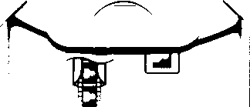

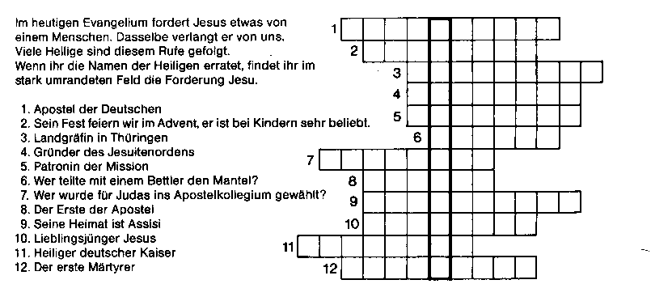

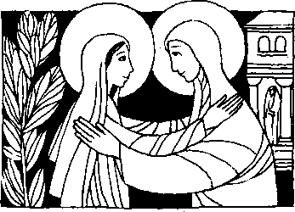
2. Juli - Mariä Heimsuchung
Die Kirche denkt an diesem Tag an Marias Besuch bei ihrer Base Elisabeth, der Mutter Johannes des Täufers. Man nimmt an, daß der Ort dieser Begegnung die heutige Gebirgsstadt AM Karim gewesen ist. Dieser Ort liegt 7 km westlich von Jerusalem. Der hl. Bonaventura führte das Fest 1263 für die Mönche des Franziskaner Ordens ein. Papst Pius V. erklärte es 1570 zum allgemein gültigen Fest. Marias Lobpreisung der Barmherzigkeit Gottes nennt die Christenheit seit altersher nach dem lateinischen Text das „Magnificat".
Meine Berufung
Eine Ordensschwester berichtet:
Ich hatte schon als kleines Mädchen den Wunsch Schwester zu werden. Besonders nach der Ersten HI. Kommunion war ich da-
von überzeugt, daß ich Ordensschwester werden solle. Zu dieser Zeit unterrichtete uns ein Priester. Er erzählte uns viel über Ordensschwestern und ihre Aufgaben. Ich war ein sehr stilles, in mich gekehrtes Mädchen. Niemandem erzählte ich von meinem innigsten Wunsch. Aber meine Mutter kannte mich sehr gut und wußte genau, was mich beschäftigte. Eines Tages bat ich sie, ob ich meinem Vater bei Arbeiten in der Kirche helfen könne. Aber meine Mutter wollte nicht, daß ich mit ihm mitgehe. Bei einer anderen Gelegenheit fragte ich sie, ob ich jeden Tag zur Morgenmesse gehen dürfte. Sie erlaubte es mir, aber bat mich, nicht mit dem Priester zu sprechen. Da ich nach der Morgenmesse immer gleich nach Hause gehen mußte, konnte ich mich mit niemandem unterhalten. Eines Tages hörte ich • während der Messe die Worte: „Wenn du glücklich sein möchtest, sei demütig, fromm, unschuldig, friedlich und dankbar. All das kannst du von Jesus lernen, denn er spricht unsere Sprache."
Von diesem Tag an war mein größter Wunsch, daß Jesus zu mir spräche. Und so ging ich jeden Tag zur Morgenmesse.
Einige Jahre später teilte ich meinen Eltern mit, daß ich in den Orden eintreten möchte. Zuerst waren sie sehr dagegen, doch nach einigen Monaten stimmten sie meiner Berufung zu.
Nun bin ich sehr glücklich. Gott hatte durch Jesus zu mir gesprochen und mich auserwählt.
Von Sr. Rose Bibiana, Afrika

Rätsellösung von Nr 35. Sohn Gottes
Zu beziehen beim Kath. Planamt St. Bruder Klaus 8000 münchen 83, Putzbrmaner Straße 272

_{KiteN} .00.)

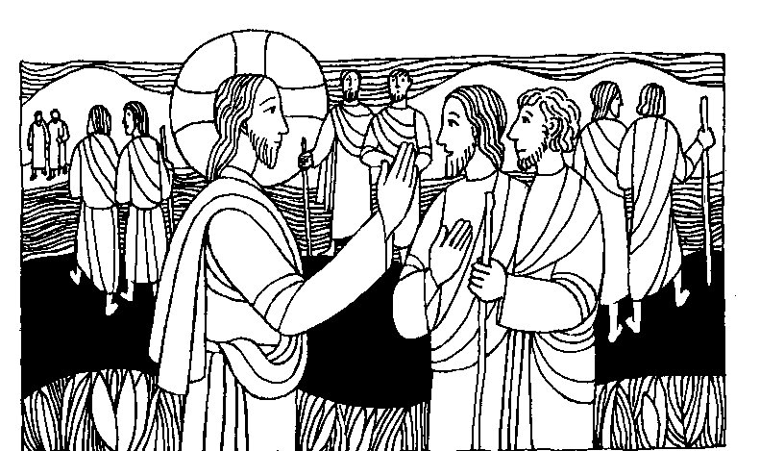
Nr 35 14. Sonntag im Jahreskreis C
Lk 10, 1 - 12, 17 - 20
Der Friede, den ihr dem Haus wünscht, wird auf ihm ruhen
Jesus sagte zu den Jüngern: Bittet den Herrn der Ernte, Arbeiter für seine Ernte zu schicken. Geht! Doch müßt ihr wissen: Ihr seid wie Schafe, die ich mitten unter die Wölfe schicke ... Wenn ihr in ein Haus kommt, so sagt als erstes: Friede diesem Haus! Und wenn dort ein Mann des Friedens wohnt, wird der Friede, den ihr ihm wünscht, auf ihm ruhen; andernfalls wird er zu euch zurückkehren ... Heilt die Kranken, die dort sind, und sagt zu den Leuten: Das Reich Gottes ist euch nahe.
Für mein Leben
Wir alle sollen Friedensbringer sein. Auch ich will durch Gebet, Wort und Tat den Frieden Christi in meine Umgebung tragen.

Lied
Laß uns deine Herrlichkeit
sehen auch in dieser Zeit
und mit unsrer kleinen Kraft suchen, was den Frieden schafft. Erbarm dich, Herr.
Gotteslob Nr. 644/6

1.de

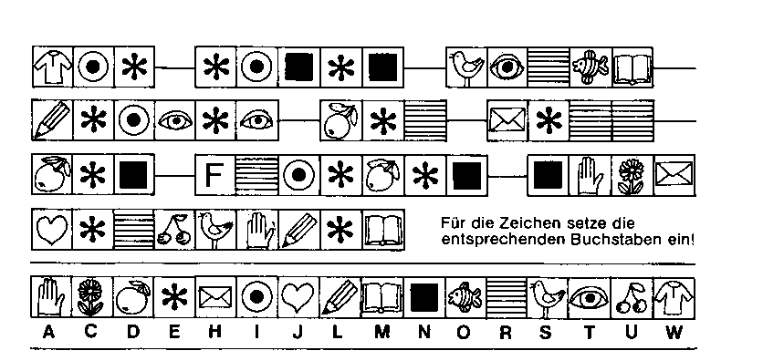

Der Heidenapostel
Solch ein Mann wie dieser Pater Anselm hätte er auch werden mögen! Anton hatte einen roten Kopf bekommen vor Eifer, als er endlich das spannende Missionsbuch zur Seite legte. Wie dieser Pater sich unter den Kopfjägern der Südsee behauptete, tausend Gefahren bestand und die Eingeborenen doch für Christus gewann, das war wirklich heldenhaft. Wie oft hatte sich Anton schon vorgenommen, auch etwas für die Heidenkinder zu tun, aber immer war etwas dazwischen gekommen. Einmal stand der Muttertag vor der Tür, ein andermal wurde für einen Fußball gespart. Jetzt aber wollte er damit ernst machen! Eine Blechbüchse, in die er einen Schlitz zum Einwerfen gemacht hatte, versah er mit der Aufschrift: „Für die Heidenkinder in aller Welt!" Es gab ihm trotzdem einen kleinen Stich, als er ein Markstück als erstes Opfer in die Büchse rutschen ließ. Aber die Erinnerung an das Gelesene wirkte so stark nach, daß er nicht wankend wurde. Schließlich reifte in ihm heimlich ein großer Plan. Als der Tag kam, an dem der Schulausflug stattfinden sollte, packte er seine Missionssparbüchse mit in den Rucksack. Er wußte schon, wann er sie brauchen würde. Es gab große Augen, Geschrei und Gelächter, als sich Anton den Schulkameraden mit seiner Sammelbüchse in den Weg stellte, eben als die
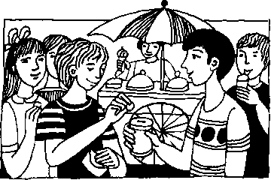
ganze Klasse anfing, einen Eisstand zu stürmen. „Erst gibt jeder etwas für die Mission, auch wenn es dann nur noch für eine halbe Portion Eis reicht... Anton klapperte mit seiner Büchse und hatte Ertolg. Kein Wunder, daß Anton an diesem Tag den Spitznamen „Heidenapostel" verpaßt bekam. Er lachte darüber, aber insgeheim war er stolz auf diesen Titel. Das Sammeln machte ihm richtig Spaß. Bevor er sich etwas kaufte, fragte er sich jedesmal, ob es denn nötig sei. Ihm war, als sähe er ständig große, bittende, dunkle Kinderaugen auf sich gerichtet Wenn Anton an die Millionen von Menschen dachte, die noch nie etwas von Christus gehört hatten, wollte ihm sein Einsatz fast zu gering erscheinen. Zuweilen grübelte er nach, ob er nicht das werden sollte, als was ihn sein Spitzname bezeichnete: „Heidenapostel".

Rätsellosmag von Nr. 30 Petrus mad Paülus haben mas Zu beziehen beim Kath. Pfarramt St Bruder Klaus
die Botschaft des Heiles gebrach. 8000 München 83, Putzbrmaner Straße 272
L

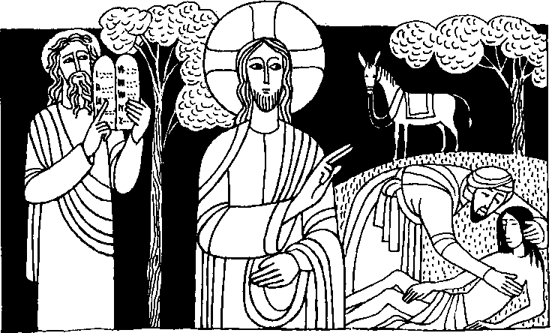
Dtn 30, 10 - 14 Nr. 36
Mose sprach zum Volk: 15. Sonntag im Jahreskreis C
Du sollst auf die Stimme des Herrn, Lk 10, 25 - 37
deines Gottes hören und auf seine
Gebote und Gesetze achten.
Wer ist mein Nächster?
Ein Gesetzeslehrer fragte: Meister, was muß ich tun, um das ewige Leben zu gewinnen? Jesus sagte zu ihm: Was steht im Gesetz? Er antwortete: Du sollst den Herrn, deinen Gott lieben mit all deiner Kraft ... und deinen Nächsten wie dich selbst ...Aber wer ist mein Nächster? Jesus antwortete: Ein Mann ging von Jerusalem nach Jericho und wurde von Räubern überfallen. Sie plünderten ihn aus, schluben ihn nieder und ließen ihn halbtot liegen. Zufällig kam ein Priester, auch ein Levit Schließlich kam ein Mann aus Samaria und hatte Mitleid.
Für mein Leben
Gott will, daß wir den Nächsten lieben wie uns selbst, ihm helfen und ihm nichts Böses tun.
Lied
Ein Mensch liegt am Wege, beraubt und zerschlagen,
kommt keiner zu Hilfe, eilt jeder vorbei?
Dieser ist dein Nächster,
diesen sollst du lieben, das ist Jesu Gebot.
So mancher braucht Hilfe, ein freundliches Wort nur,
so einfach zu sprechen, geht jeder vorbei?
Dieser ist dein Nächster, diesen sollst du lieben,
das ist Jesu Gebot.
Aus „Kinderlob" Verlag Merseburger Berlin
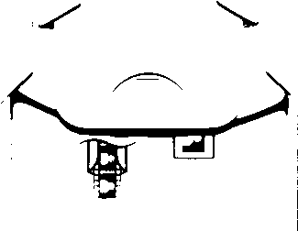

Kamillus von Lellis wurde1550 in Mittelitalien geboren. Seine Mutter starb, als er noch klein war. Sein Vater war Berufssoldat. Wo gerade Krieg geführt wurde, war er dabei So wuchs Kamillus ohne richtige Auf sicht heran, wußte wenig von Gott und seinen Geboten und lernte kaum richtig lesen und schreiben. Als er 18 Jahre war, war er zwar ein hochaufgeschossener Mann, der überall ob seiner hühnenhaften Gestalt auffiel, aber er wußte mit sich nichts Besseres anzufangen, als auch Söldner zu werden Zuerst kämpfte er wie sein Vater für die Venetianer gegen die Türken. Aber der Soldatenberuf brachte ihm kein Glück. Der Vater starb. Kamillus mußte mit einem Beingeschwür ins Spital. Dort war man froh als inan ihn wieder Ios wurde, denn mit seiner Spielsucht hatte er das ganze Spital durcheinander gebracht. Kamillus ging wieder zu den Soldaten, erhielt fürTapferkeit zwar hoheAuszeichnungen, aber wegen seiner Spielleidenschaft beförderte man ihn nicht.
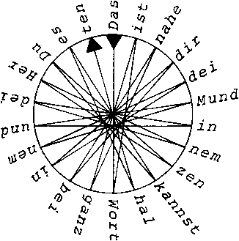 | 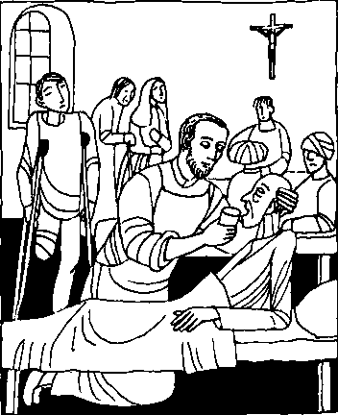
18. Juli - Kamillus von Lellis
Soldat Vagabund, Eseltreiber, Krankenpfleger, Priester und Ordensgründer
Als er 1574 nach einem furchtbaren Seesturm gerade noch lebend nach Neapel zurückgekommen war, wurde er aus dem Söldnerheer entlassen. Ziellos zog er im Land umher und versetzte beim Kartenspiel seine letzte Habe. Wovon sollte erjetzt leben? Er hatte nichts gelernt. Schließlich fand er bei den Kapuzinern Aufnahme, die ihn als Eseltreiber beim Bau ihres Klosters einsetzten. Diese Mönche waren es, die ihn veranlaßten,
über sein bisheriges schlimmes Leben nachzudenken und sich umzukehren.
Wegen seinem erneut autbrechenden Fußleiden ging er wieder nach Rom ins Spital des hl. Jakob und blieb als Krankenpfleger dort. In aufopfernder Weise nahm er sich der Kranken und Sterbenden an Tag und Nacht. Immer war er bereit. Unter der Führung des hl. Philipp Neri wuchs Kamillus zu großer Helligkeit heran. Nach 4 Jahren vertraute man ihm wegen seiner Zuverlässigkeit und Klugheit die gesamte Leitung des Spitals an. Als Krankenpfleger hatte Kamillus erfahren, daß die seelische Not der Kranken oft größer war als ihre leiblichen Beschwerden. So reifte in ihm allmählich der Entschluß, Priester zu werden Mit 32 Jahren schämte er sich nicht, mit Knaben auf einer Schulbank zu sitzen, um später mit Feuereifer Theologie studieren zu können Mit großem Erfolg bestand er alle Prüfungen und wurde zum Priester geweiht. Nun war er nicht nur Krankenpfleger. sondern auch wirklicher Krankenseelsorger Später gründete Kamillus einen Verein von Männern, die sich ganz der Krankenpflege widmeten-Diese Männer wurden nach ihrem Stifter Kamillaner genannt. Beim Ausbruch der Pest leisteten sie vorbildliche Arbeit, allen voran Kamillus. Als er nach einem aufopferungsvollen Leben am 14. Juli 1614 starb, galt er als Vater der Kranken. Heute ist er der Patron von Kranken und Krankenhäusern.

Ratsellösmag von Nr. 35 wie einen Strom leitet der Herr den Frieden nach Jerusalem
Zü beziehen beim Kath. Pfarramt St Bruder Klaus 8000 München 83, Putzbrmaner Straße 272

k]
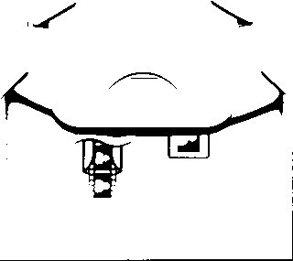

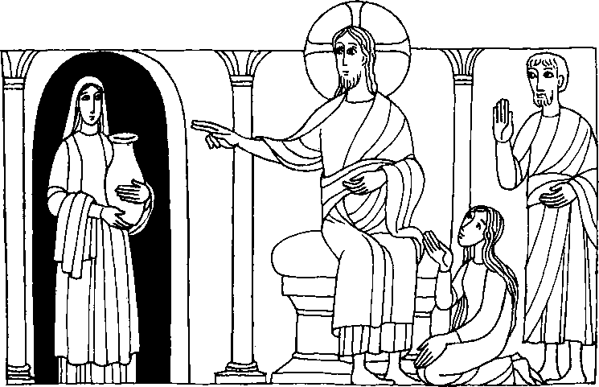
Nr. 37 16. Sonntag im Jahreskreis C
Lk. 10, 38 - 42
Maria hat das Bessere gewählt
Jesus kam in ein Dorf. Eine Frau namens Marta nahm ihn freundlich auf. Sie hatte eine Schwester, die Maria hieß. Maria setzte sich dem Herrn zu Füßen und hörte seinen Worten zu. Maria aber war ganz davon in Anspruch genommen, für ihn zu sorgen. Da kam sie zu ihm und und sagte: Herr, kümmert es dich nicht, daß meine Schwester die ganze Arbeit mir überläßt? Sag ihr, sie soll mir helfen! Der Herr antwortete ihr: Marta, Marta, du machst dir viele Sorgen und Umstände. Aber nur eines ist notwendig. Maria hat das Bessere erwählt, das soll ihr nicht genommen werden.
Für mein Leben
Beten heißt mit Gott reden. Kein Gespräch wird mich mehr bereichern, als das Gespräch mit Gott. Ich will mir täglich immer genügend Zeit dafür reservieren.
Mit Gott fang an, mit Gott hör auf, das ist der schönste Lebenslauf.

.z

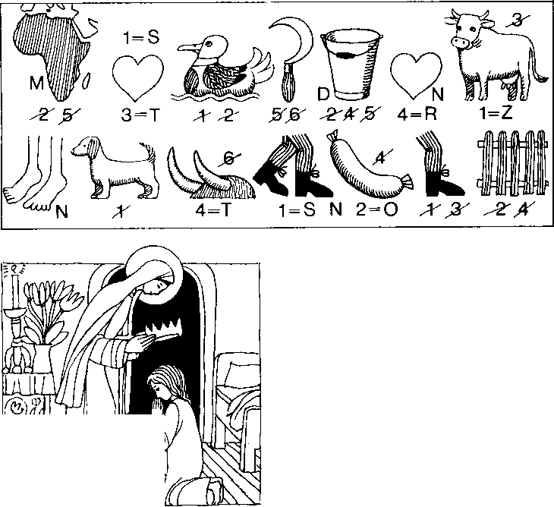
11111111111111)
¹1111111111111111111¹‘111111
23. Ju 1 - Die heilige Birgitta von Schweden
Kein Sand und Beruf ist von hoher Auserwählung a sgeschlossen. Und es wäre verwunderlich. w nn gerade die Mütter und Frauen unter denen ehlen würden, welche nicht nur Maria besonders verehren, sondern auch durch sie reich geseg et und ausgezeichnet werden. Unter diesen Li blingen der Gottesmutter ist auch die hl. Birgitta von Schweden. die selbst als 7 Kind einer frommen Familie um das Jahr 1303 geboren wurde. Sie hat in ihrer vorbildlich christlichen Ehe 4 Söhne und 4 Töchterfür Gott erzogen und außerdem einen Orden gestiftet.
Birgitta wuchs in allen Annehmlichkeiten eines großen Herrenhofes auf und war nicht wenig stolz auf ihre königliche Abstammung. Aber schon mit 8 Jahren sollte ein anderer Ehrgeiz in ihr geweckt werden: Eine Große zu werden im Reiche Gottes In einer Nacht erwachte Birgitta und erblickte ihrem Bett gegenüber einen herrlichen Altar auf welchem Maria in lichtstrahlendem Gewande stand, eine kostbare Krone in der Hand. SM sprach zu dem erstaunten Kind: Komm, Birgitta!" Die Kleine sprang eilends aus dem Bett, lief zum Altere und sank der Himmelskönigin zu Füßen. Maria fragte: „Wulst du diese Krone haben?" Da neigte das Kind sein Köpfchen und streckte die Hände nach der Krone aus, die ihr Maria aufsetzte und das Kind merkte, wie sich der glänzende Reif fest um ihre Schläfe senkte. In Erinnerung daran, tragen die Birgitten - in Bayern ist ein BirgittinnenKoster in Altomünster - über ihrem schwarzen Schleier eine Krone aus weißen Leinenstreifen mit roten Tupfen zum Gedächtnis der hl. 5 Wunden. Es ist nicht übertrieben, wenn ihr Lebensbeschreiber sagt: ,Wenn sie der Gottesmutter gedachte, lebte ihr Geist auf, ihr Herz jubelte in Freude, die ganze Seele war erfüllt mit himmlischer Sehnsucht. In Maria hatte sie alle Hoffnung gesetzt und wollte von ihr nicht lassen im Leben und im Tode. Auf Befehl des Herrn reiste sie, nachdem sie Witwe geworden, nach Rom und pflegte furchtlos die Pestkranken. Bis zu ihrem Tode fast immer in tiefer Vereinigung mit Gott lebend, nahm sie in der morgenfrühe des 23. Juli 1373 Abschied von ihren Kindern und verstarb.

Mein Wochenvorsatz zum Heiligen Jahr: Ich will bei meinen täglichen Gebeten wenigstens eine Minute still auf Gott schauen und auf ihn hören.
So Mo Die Mi Do OI Fr Sa
Ratsellösung von Nr. 36⁻ Du sollst den Herrn. deinen Gott lieben aus ganzem Herzen und deinen Nächsten wie dich selbst.

